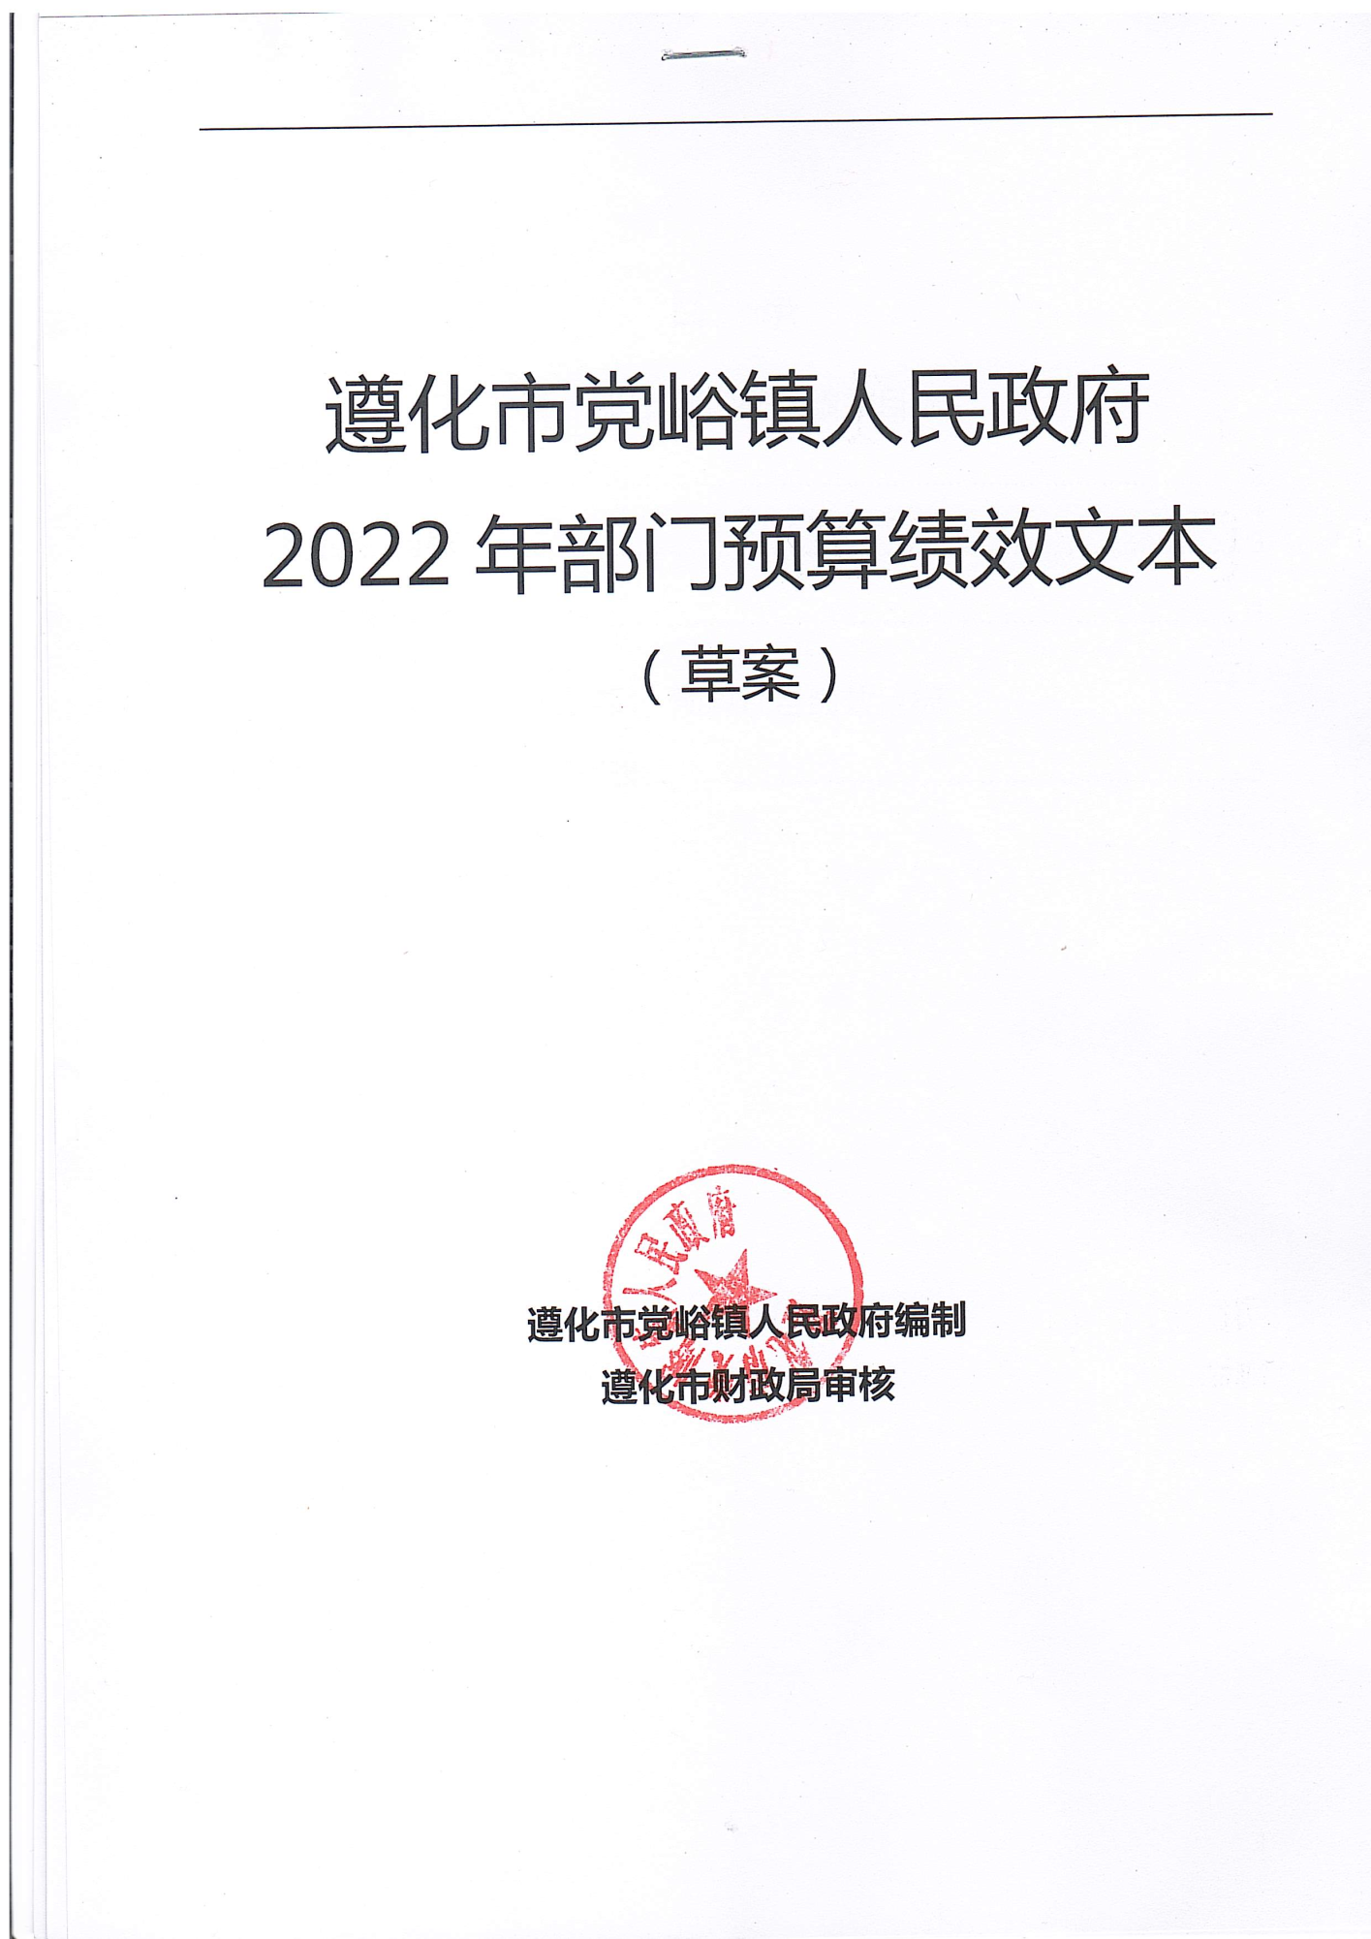

目 录

第一部分 部门整体绩效目标

一、总体绩效目标 2

二、分项绩效目标 3

三、工作保障措施 3

第二部分 预算项目绩效目标

1.服务群众专项经费绩效目标表 5

2.冀财预[2021]71号关于下达2022年革命老区转移支付资金(党峪112国道至小党峪村东公路沥青路面翻新工程）……………………………………….

第一部分

部门整体绩效目标

一、总体绩效目标

遵化市党峪镇人民政府绩效预算信息情况

(一）负责政务信息的收集、整理、反馈工作；组织对市政府重要工作、重大决策的调查研究，及时向市政府领导提出建议，当好参谋。

（二）负责镇政府各种会议及活动的准备和服务工作以及议定事项的落实。

（三）负责镇政府机关的档案、印章、信件管理和机要保密工作。

（四）围绕镇政府中心工作和上级政府经济社会发展的重要问题，开展调查研究，为领导决策提供有针对性、实用性、可操作性和超前性的对策和建议，并对决策执行情况进行跟踪调查和反馈。

（五）协调镇政府各部门之间的关系。负责对上级重要文件、市政府会议精神传达、决定事项及市政府领导批示的执行落实情况。

（六）负责镇政府机关值班和处理群众来信、来访的接待及应急管理工作，处理突发事件、重大灾情和重大事故，并负责向上级报告。

（七）负责行政审批上报服务工作。

（八）负责全镇农业和农村工作的综合、协调、指导。

（九）负责全镇小城镇建设、工业发展、环保、交通、拆迁等工作的综合、协调、督导。

（十）负责全镇财税、流通、市场建设、金融等工作的综合、协调、督导。

（十一）负责档案行政管理工作。

二、分项绩效目标

分项绩效目标：

1、乡镇服务群众专项经费（党峪镇）项目，主要用于乡镇服务群众工作。

绩效目标：保障我镇主干道等区域配齐环卫设施，推进户分类、组收集、村运转、乡镇处理垃圾集中收集，改善25个村生态环境。

绩效指标：生活垃圾无害化处理及受益群众满意度的提升率≥90%

2、冀财预[2021]71号关于下达2022年革命老区转移支付资金(党峪112国道至小党峪村东公路沥青路面翻新工程），主要用于西九村通乡道路面翻新硬化，解决村民出行难问题。

三、工作保障措施

工作保障措施：

（一）完善制度建设。制定完善预算绩效管理制度、资金管理办法、工作保障制度等，为全年预算绩效目标的实现奠定制度基础。

（二）加强支出管理。通过优化支出结构、编细编实预算、加快履行政府采购手续、尽快启动项目、及时支付资金、6月底前细化代编预算、按规定及时下达资金等多种措施，确保支出进度达标。

（三）加强绩效运行监控。按要求开展绩效运行监控，发现问题及时采取措施，确保绩效目标如期保质实现。

（四）做好绩效自评。按要求开展上年度部门预算绩效自评和重点评价工作，对评价中发现的问题及时整改，调整优化支出结构，提高财政资金使用效益。

（五）规范财务资产管理。完善财务管理制度，严格审批程序，加强固定资产登记、使用和报废处置管理，做到支出合理，物尽其用。

（六）加强内部监督。加强内部监督制度建设，对绩效运行情况、重大支出决策、对外投资、资产处置及其他重要经济业务事项的决策和执行进行督导，对会计资料进行内部审计，并配合做好审计、财政监督等外部监督工作，确保财政资金安全有效。

（七）加强宣传培训调研等。加强人员培训，提高本部门职工业务素质；加强调研，提出优化财政资金配置、提高资金使用效益的意见意见；加大宣传力度，强化预算绩效管理意识，促进预算绩效管理水平进一步提升。

第二部分

预算项目绩效目标

1.服务群众专项经费绩效目标表

|  |  |  |  |  |  |  |
| --- | --- | --- | --- | --- | --- | --- |
| 644001遵化市党峪镇人民政府本级 | | | | | | 单位：万元 |
| 项目编码 | 13028122P00204010001W | | 项目名称 | 服务群众专项经费 | | |
| 预算规模及资金用途 | 预算数 | 105.00 | 其中：财政 资金 | 105.00 | 其他资金 |  |
| 此项资金用于本辖区21个行政村的卫生清理及运输。 | | | | | |
| 资金支出计划（%） | 3月底 | | 6月底 | 10月底 | 12月底 | |
| 30% | | 60% | 90% | 100% | |
| 绩效目标 | 1. 保障全乡21个村卫生达标，防止病毒蔓延，保障环境质量。 | | | | | |
| 一级指标 | 二级指标 | 三级指标 | 绩效指标描述 | | 指标值 | 指标值确定依据 |
| 产出指标 | 数量指标 | 村人居环境整治个数 | 辖区21个村 | | 21个村 | 招投标服务合同 |
| 质量指标 | 提高环境卫生状况 | 环境卫生质量得到提升 | | ≥90% | 招投标服务合同 |
| 时效指标 | 设施正常使用率 | 垃圾桶正常使用 | | ≥90% | 招投标服务合同 |
| 成本指标 | 资金成本 | 资金成本 | | 100% | 招投标服务合同 |
| 效益指标 | 经济效益指标 | 经济影响力 | 带动经济发展 | | ≥90% | 招投标服务合同 |
| 社会效益指标 | 生活垃圾处理 | 垃圾收集及运输 | | ≥90% | 招投标服务合同 |
| 生态效益指标 | 生态环境质量改善 | 生态环境质量改善 | | ≥90% | 招投标服务合同 |
| 可持续影响指标 | 人居环境整体水平 | 人居生活环境得到改善 | | ≥90% | 招投标服务合同 |
| 满意度指标 | 服务对象满意度指标 | 观众满意度 | 观众满意度 | | ≥90% | 招投标服务合同 |

2.冀财预[2021]71号关于下达2022年革命老区转移支付资金(党峪112国道至小党峪村东公路沥青路面翻新工程）

|  |  |  |  |  |  |  |
| --- | --- | --- | --- | --- | --- | --- |
| 644001遵化市党峪镇人民政府本级 | | | | | | 单位：万元 |
| 项目编码 | 13028122P00361410001Y | | 项目名称 | 冀财预[2021]71号关于下达2022年革命老区转移支付资金(党峪112国道至小党峪村东公路沥青路面翻新工程） | | |
| 预算规模及资金用途 | 预算数 | 50.00 | 其中：财政 资金 | 50.00 | 其他资金 |  |
| 国道112线至小党峪村东公路沥青路面翻新硬化工程 | | | | | |
| 资金支出计划（%） | 3月底 | | 6月底 | 10月底 | 12月底 | |
| 30% | | 60% | 90% | 100% | |
| 绩效目标 | 1. 改善周边群众出行环境。2、提高群众幸福指数 | | | | | |
| 一级指标 | 二级指标 | 三级指标 | 绩效指标描述 | | 指标值 | 指标值确定依据 |
| 产出指标 | 数量指标 | 硬化道路长度 | 乡道翻修道路硬化总长度 | | =0.75平米 | 冀财预【2021】71号关于提前下达2022年革命老区转移支付预算的通知 |
| 质量指标 | 项目建设投资保障率 | 道路硬化项目建设投资保障率 | | ≥95% | 冀财预【2021】71号关于提前下达2022年革命老区转移支付预算的通知 |
| 时效指标 | 按照项目进度完成资金使用率 | 按照修路进度完成资金使用率 | | ≥95% | 冀财预【2021】71号关于提前下达2022年革命老区转移支付预算的通知 |
| 成本指标 | 按预算资金完成率 | 按预算资金完成率 | | ≥95% | 冀财预【2021】71号关于提前下达2022年革命老区转移支付预算的通知 |
| 效益指标 | 经济效益指标 | 项目持续发挥作用期限 | 道路修建完成持续发挥作用期限 | | ≥90% | 冀财预【2021】71号关于提前下达2022年革命老区转移支付预算的通知 |
| 社会效益指标 | 带动社会资金投资比 | 带动社会资金投入与扶持奖励资金的比例 | | ≥90% | 冀财预【2021】71号关于提前下达2022年革命老区转移支付预算的通知 |
| 生态效益指标 | 长期使用性 | 道路的修建能长期开展农产品交流，保障出行畅通 | | ≥90% | 冀财预【2021】71号关于提前下达2022年革命老区转移支付预算的通知 |
| 可持续影响指标 | 加强节约集约利用 | 加强节约集约利用，促进生态文明建设 | | ≥95% | 冀财预【2021】71号关于提前下达2022年革命老区转移支付预算的通知 |
| 满意度指标 | 服务对象满意度指标 | 群众满意度 | 道路硬化后，群众满意度 | | ≥90% | 冀财预【2021】71号关于提前下达2022年革命老区转移支付预算的通知 |